Ofício Vereador Nº 341/2021

São Roque, 26 de janeiro de 2021.

Excelentíssimo Senhor Prefeito,

O Governo de São Paulo criou o Programa Estadual de Regularização Fundiária Urbana, “Programa Cidade Legal”, em 2007, em busca do desenvolvimento social e econômico de todo o Estado. O Programa foi criado para auxiliar os municípios paulistas na regularização dos núcleos habitacionais implantados em desconformidade com a lei.
Conforme esclarece a Secretaria de Habitação do Governo do Estado de São Paulo, para apoiar a população residente nesses espaços informais, o Estado disponibiliza aos municípios uma equipe profissional multidisciplinar de alta qualidade e reconhecimento técnico. A equipe realiza diversos serviços. Dentre eles, capacitação do corpo técnico municipal, análise, estudo e aprovação dos projetos de regularização apresentados.
Adicionalmente a esse auxílio e orientação, o Programa Cidade Legal mantém contrato com cinco consórcios de empresas especializadas no assunto, o que possibilita a realização de milhares de serviços essenciais à regularização fundiária urbana, sem custo algum ou contrapartida financeira ao município conveniado.
Desde sua criação, o Programa Cidade Legal já atendeu mais de 500 municípios e proporcionou a segurança jurídica gerada com a regularização fundiária para mais de 200 mil famílias paulistas.
Pelo exposto, solicito a Vossa Excelência, por meio do departamento competente, a formalização de Convênio com a Secretaria de Habitação do Estado de São Paulo para a implementação do PROGRAMA CIDADE LEGAL em nosso município, no sentido de realizar a regularização fundiária dos imóveis. Tal medida visa atender aos bairros mais periféricos, em especial o Bairro da Vila Lino, haja vista que neste moram aproximadamente 300 famílias, desprovidas dos serviços essenciais a que têm direito consoante preconiza a Constituição Federal.
A fim de colaborar com os trabalhos da Administração Pública, esta Vereadora que vos subscreve elencou as principais normas infralegais para viabilização do PROGRAMA CIDADE LEGAL no município de São Roque, a saber:
- INSTRUÇÃO NORMATIVA Nº 01, de 14 de fevereiro de 2017, que: “Dispõe sobre os documentos necessários para a abertura dos Processos Administrativos de Regularização (PAR) no âmbito do Programa Cidade Legal.” (segue, em anexo, na íntegra)
- INSTRUÇÃO NORMATIVA Nº 02, de 15 de fevereiro de 2017, que: “Dispõe sobre os documentos necessários para formalização de convênio no âmbito do Programa Cidade Legal.” (segue, em anexo, na íntegra)
Sabemos da sensibilidade de Vossa Excelência sobre o que acabamos de expor e que dará prosseguimento às próximas etapas necessárias para o município aderir ao Programa Cidade Legal.
Desde já agradeço, renovando meus mais sinceros protestos de elevada estima e de distinta consideração.

Atenciosamente,

Cláudia Rita Duarte Pedroso

(DRA. CLÁUDIA PEDROSO)
Vereadora

Ao
Excelentíssimo Senhor Prefeito
MARCOS AUGUSTO ISSA HENRIQUES DE ARAÚJO
MD. Prefeito da Estância Turística de São Roque – SP

PROTOCOLO Nº CETSR 26/01/2021 - 15:48 944/2021/fap
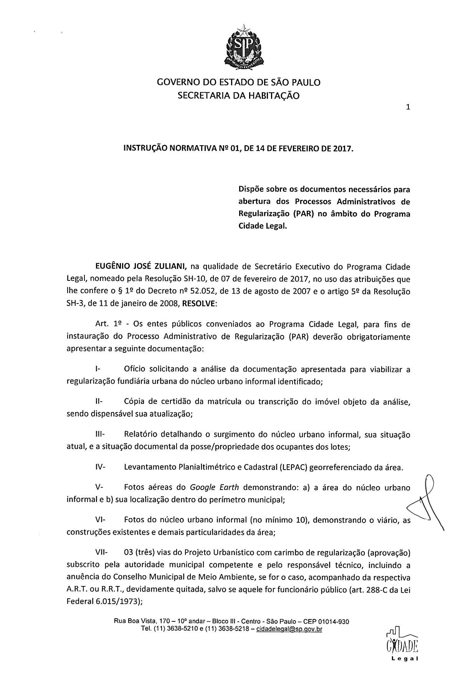
ANEXO I – INSTRUÇÃO NORMATIVA Nº 01/2017

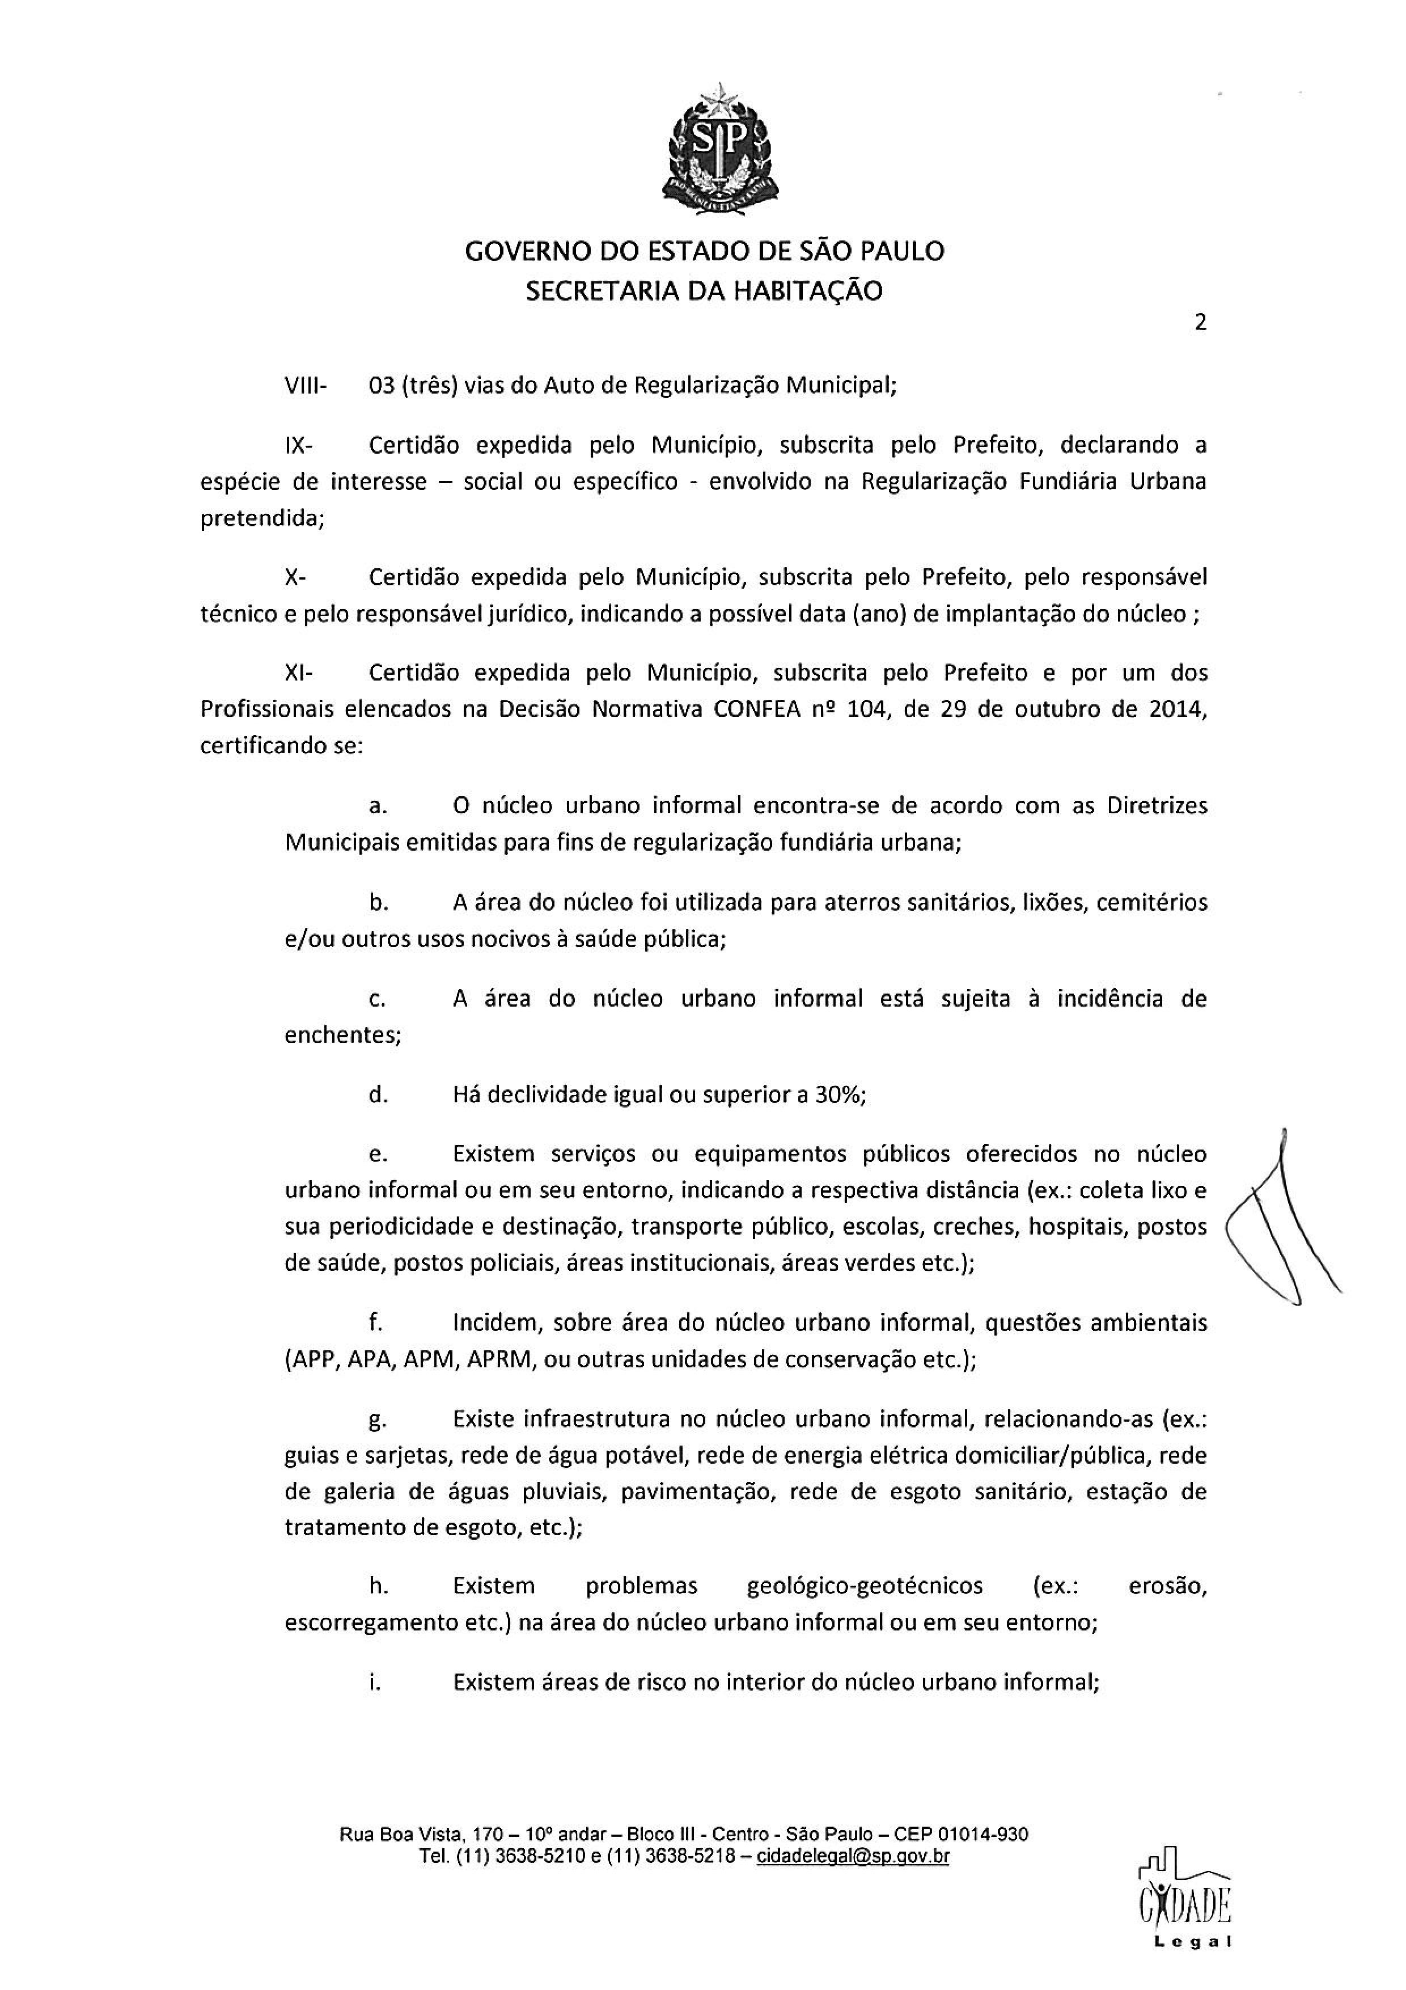
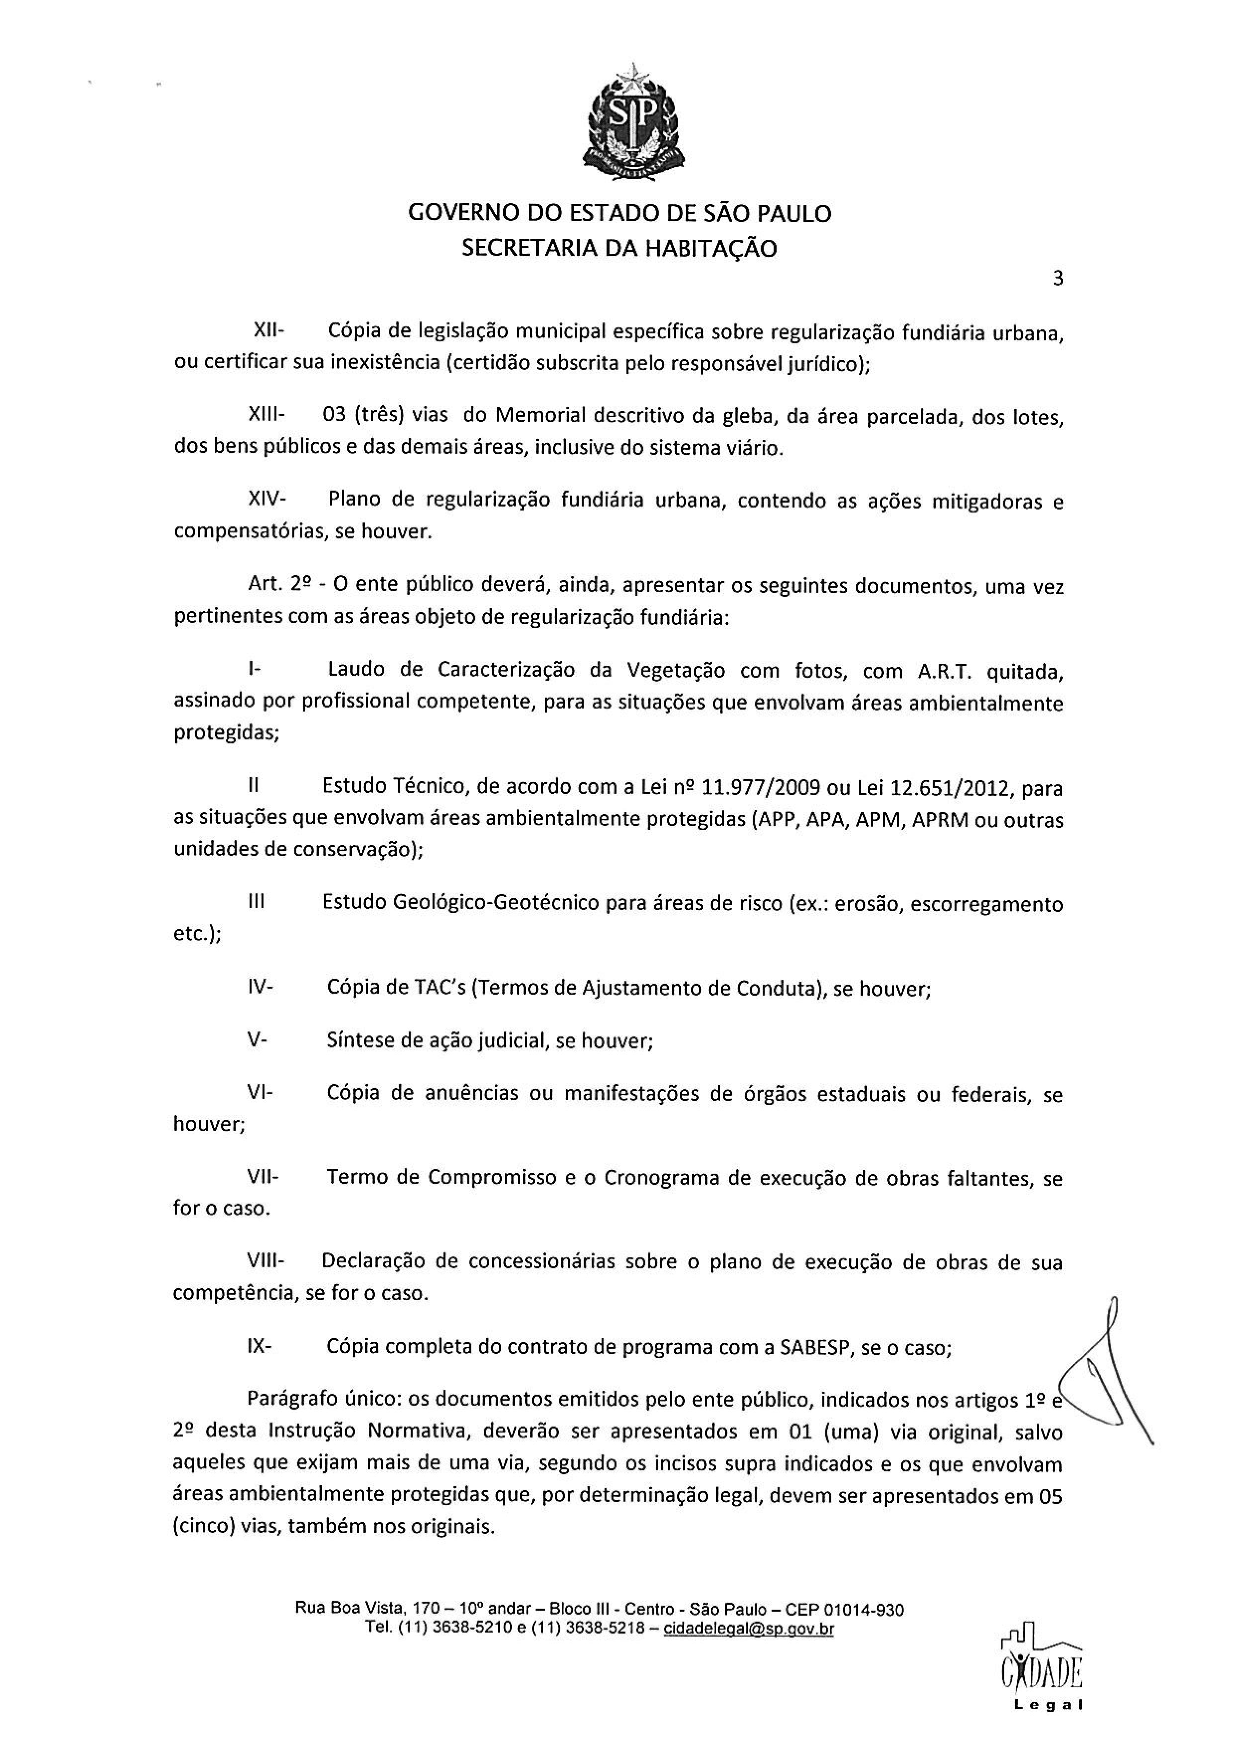
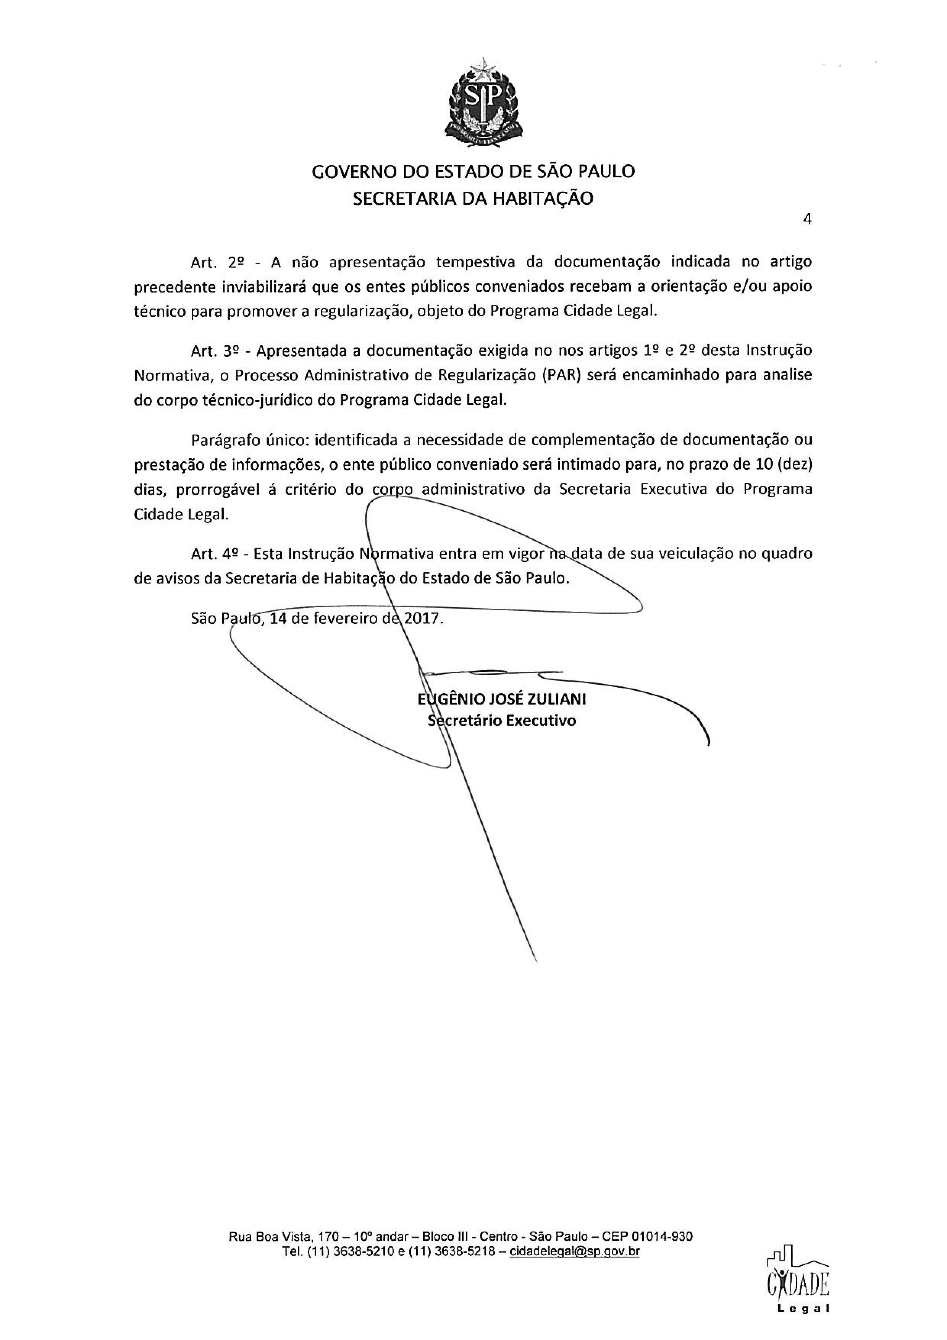
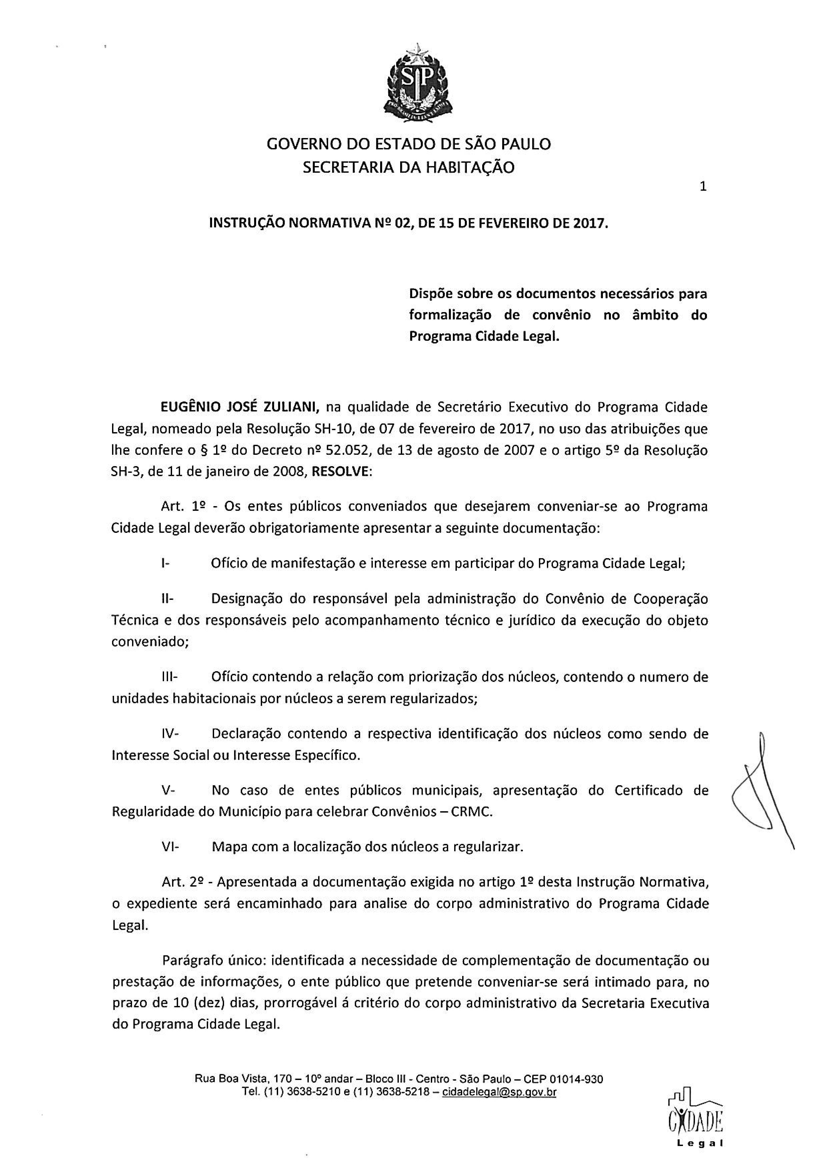
ANEXO II – INSTRUÇÃO NORMATIVA Nº 02/2017

